|  |  |  |
| --- | --- | --- |
| **SEMANA N°: 12** | **ASIGNATURA: Educación Tecnológica** | |
| **GUÍA DE APRENDIZAJE**  **Profesor(a): María López C (clase 7 )** | | |
| **Nombre Estudiante:** | | **Curso: 2º Básico** |
| **Unidad: 3** | | |
| **Objetivo de Aprendizaje:**  **OA3:** Elaborar un objeto tecnológico según las indicaciones del profesor, seleccionando y experimentando con: › técnicas y herramientas para medir, cortar, plegar, unir, pegar, pintar, entre otras › materiales como papeles, cartones, fibras, plásticos, desechos, entre otros. | | |
| **Recursos de aprendizaje a utilizar:** material reciclado – tijeras- pegamento – tempera, etc. | | |
| **Instrucciones:** Él o la estudiantecon asesoramiento de su apoderado debe realizar las actividades que se describen en la guía. No olvidar que se debe enviar evidencias de sus trabajos. | | |

Como aún estamos celebrando el mes de la patria; la propuesta para esta clase es que tú elabores un juego tradicional.

Actividad 1: Observa cada uno de estos juegos tradicionales y ecoge el que más te guste.

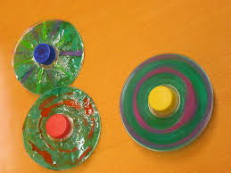  **Trompo** **Remolino**  **Emboque**

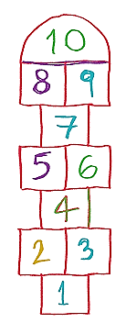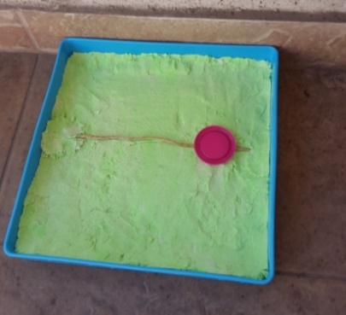 **Rayuela**   **Luche**

Actividad 2: Busca material reciclado que tengas en casa para elaborar tu proyecto.

Actividad 3: Una vez terminado tu trabajo toma una foto de el y se la envias a tu profesora como evidencia. Este trabajo será evaluado.